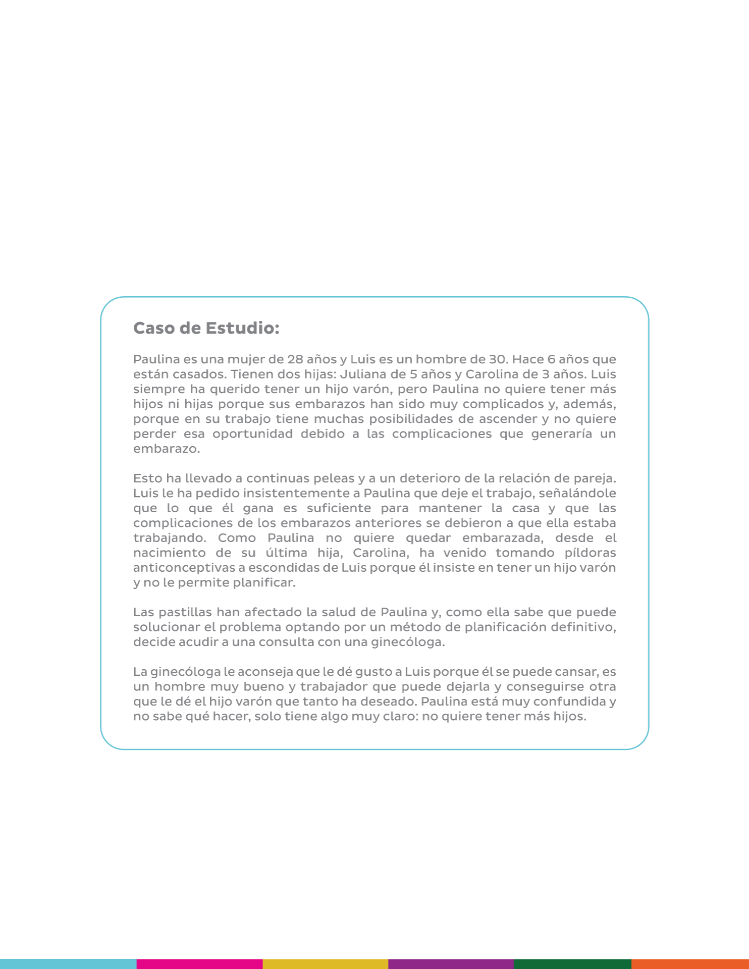
Caso de Estudio sobre Derechos Sexuales y Reproductivos | Paulina y Luis
En la Plataforma DesAPrendamos mira el video “Caso de Estudio | Paulina y Luis” que se encuentra en el Tema 4 del curso Género, Igualdad y Derechos de las Mujeres y posteriormente responde las preguntas que se presentan a continuación; luego sube el archivo completo en la Plataforma DesAprendamos para avanzar al siguiente tema:

Responde las preguntas de la siguiente página:

- ¿Qué derechos están implicados en la situación?
- Derecho a la libertad sobre sexualidad y reproducción, ella tiene su derecho para decidir cuándo, con quien y como tener relaciones sexuales. Además, también tiene el derecho de sentirse preparada de ser madre o hasta cuantos hijas o hijas desea tener.
- ¿Qué opciones tendría que darle la ginecóloga en el marco de garantizar sus DDSSRR?
Primer lugar, crear condiciones para que decida libremente.
  - Explicarle todos sus derechos como mujer, madre y pareja.
  - Establecer una línea de confiabilidad que permita verificar si hay presión o violencia.
  - Poner en primer lugar los deseos de su paciente, y en este caso es Paulina. Por lo que debe respetar su elección, y brindarle el método que ella decida después de escuchar todas sus opciones, tomando en cuenta duraciones, efectos secundarios, eficacia y con quien controla el método.

